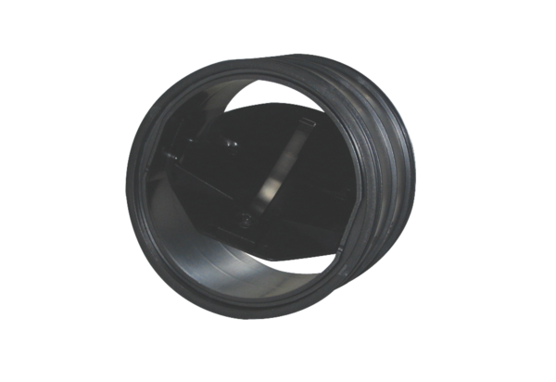Volumenstromregler VSB 125Verpackungseinheit: 1 StückSortiment: K
Artikelnummer: 0093.0110Hersteller: MAICO

